- 软件安装
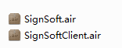
需要环境，Flash AIR（可在360软件管家等自动下载安装）
安装完这2个软件，先打开SignSoftClient，这个是大屏输出显示，显示规则为，上一次保存的图片。仅当打开SignSoft且有保存图片，才会有输出显示。
双击SignSoftClient,可 进入/退出全屏.
注：SignSoft暂无设置全屏功能，待定
2.软件配置：
Config.xml说明:
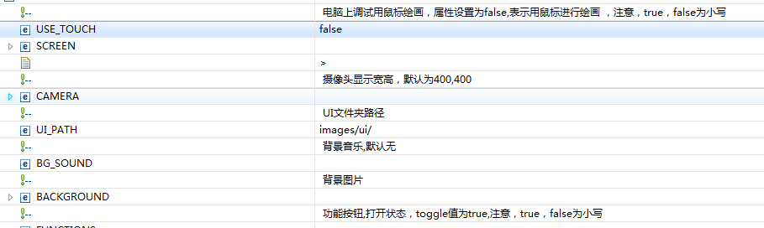

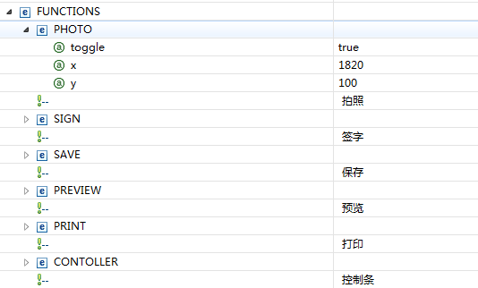
注：功能按钮能设置开关与初位置，且可拖动，重启软件后重置为xml配置位置。
Images/mask.fla文件说明:
视频边框背景定义了遮罩区域，与装饰物区域,如图，外框为装饰物，方形区域为遮罩，定义在mask.fla文件里。分别对应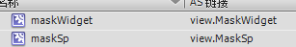这2个元件。自定义遮罩，软件重启即可生效。


